**الجمهورية الجزائرية الديمقراطية الشعبية**

**وزارة التعليم العالي والبحث العلمي**

**جامعة ابو بكر بلقايد تلمسان**

**كلية العلوم الإنسانية والاجتماعية**

**قسم فلم النفس**

التصحيح النموذجي لامتحان علم النفس النمو

سنة الثانية ارطفونيا

1. **قارن وناقش نظريتي vigotsky و piaget حول النمو المعرفي ؟ حلل أوجه التشابه والاختلاف بين هذان العالمان في علم النفس النمو.4ن**

تقدم نظريتا بياجيه وفيجوتسكي رؤيتين مختلفتين ولكنهما متكاملتين حول كيفية نمو المعرفة لدى الطفل. يركز بياجيه على البناء الفردي للمعرفة من خلال التفاعل المباشر مع البيئة المادية، حيث يقسم التطور المعرفي إلى مراحل عالمية. أما فيجوتسكي فيؤكد على أهمية السياق الاجتماعي والثقافي في تشكيل المعرفة، ويشدد على دور التفاعلات الاجتماعية واللغة في بناء المعرفة. يرى فيجوتسكي أن المعرفة تبنى بشكل مشترك من خلال التفاعل مع الآخرين، ولا سيما مع الأشخاص الأكثر خبرة. بينما يركز بياجيه على العمليات الداخلية للطفل مثل التكيف والاستيعاب، يسلط فيجوتسكي الضوء على مفهوم "منطقة التطور القريب" والذي يشير إلى الفجوة بين ما يستطيع الطفل القيام به بمفرده وما يمكنه تحقيقه بدعم من الآخرين. باختصار، بينما يرى بياجيه أن الطفل هو الباحث الصغير الذي يبني معرفته بنفسه، يرى فيجوتسكي أن الطفل هو متعلم اجتماعي يبني معرفته من خلال التفاعل مع الآخرين والثقافة المحيطة به.*

1. **ما هي مراحل النمو حسب فالون** ؟ 4 ن

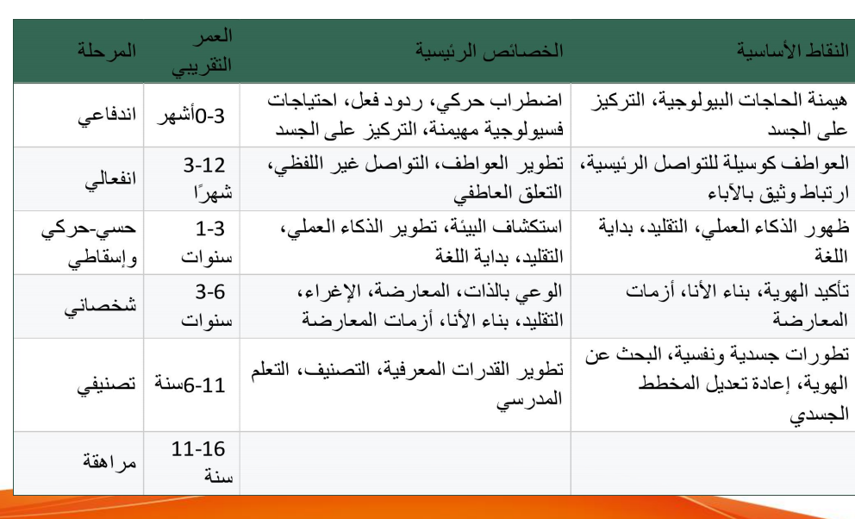

1. **كيف يكون انتشار الشد العضلي خلال الأشهر الأولى من الحياة، ووفقاً لأي قانون يتطور؟ 4ن**

عند ولادة الطفل في الموعد الطبيعي، تكون توزيع التوتر في جسم المولود الجديد مميزًا للغاية لأنه غير متوازن بشكل خاص. يكون الجذع والرقبة في حالة انخفاض التوتر (أي التوتر العضلي المنخفض). تكون الرأس مائلة عند رفع الطفل في وضع الجلوس أو عند تعليقه لأن عضلات الظهر والرقبة لا تستطيع مقاومة تأثير الجاذبية. هذا الانخفاض في التوتر في المنطقة المحورية (الجذع والرقبة) يتناقض مع فرط التوتر في العضلات المقرّبة للأطراف، من الكتف إلى الأصابع ومن الورك إلى أصابع القدم (فرط التوتر في الأطراف البعيدة). يستمر هذا التوزيع التوتري المتناقض خلال الأسابيع الأولى من الحياة.

تتأثر الوضعية والحركة لدى الطفل في هذه الفترة العمرية إلى حد كبير بالانعكاسات الفطرية المبكرة. على سبيل المثال، منعكس البحث أو النقاط الأساسية، أو المنعكس التوتري غير المتماثل للرقبة إن وجود هذه الانعكاسات ثم اختفاؤها يعد مؤشرًا على تطور ونضوج الجهاز العصبي للمولود.

· **قانون lois céphalocaudale** et **من الأعلى إلى الأسفل:** ينص قانون السقفالوكودال على أن التطور الحركي يسير في اتجاه من الأعلى إلى الأسفل، أي أن الوظائف الحركية تبدأ في التطور على مستوى الرأس، ثم تنتقل تدريجيًا نحو أسفل الجسم، حتى الساقين والقدمين.

· · **قانون lois** **proximodistaleمن المركز إلى الخارج:** يشير قانون البروكسيمودستال إلى تقدم التطور الحركي الذي يحدث من مركز الجسم الجذع إلى الأجزاء الخارجية الأطراف. وهذا يعني أن عضلات الجذع والكتفين تتطور وتبدأ في السيطرة عليها قبل تلك الخاصة باليدين والقدمين.

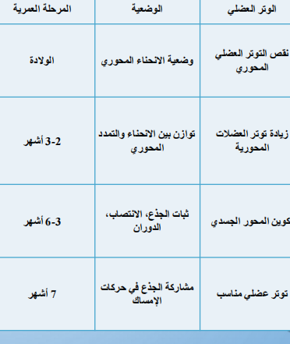·

1. **كيف يتفاعل الرضع مع مختلاف اللغات في سن شهرين؟ 4ن**

."يمكن تعريف كل لغة بخصائصها الإيقاعية الصوتية اللحن والتركيز. ومنذ الولادة وحتى في مرحلة الجنين وحتى عمر الشهرين، تتمثل إحدى المهام النمائية الأولى للرضيع في تحديد لغته الأم من بين ثلاث فئات إيقاعية التركيز النيرية الإنجليزية الألمانية السويدية، والمقطع الصوتي (الفرنسية الإيطالية)، و"القوتيم الياباني"، من خلال تحديد الانقسام الذي يتم على أساس هذه المؤشرات بفضل الإيقاع الصوتي، يقوم الرضيع بتحديد وتقسيم الوحدات اللغوية الأكبر الجمل العبارات الجمل الاسمية إلى وحدات أصغر ( الكلمات)."

الرضيع يبدأ في التعرف على اللغة الأم منذ فترة مبكرة جدًا، حتى قبل الولادة. وذلك من خلال الانتباه إلى الإيقاع والصوت الذي يسمعه في محيطه. يستطيع الرضيع تمييز اللغات المختلفة بناءً على هذه الإيقاعات والصوتيات، وحتى تقسيم الكلام إلى وحدات أصغر مثل الكلمات.

1. "**ما هي المراحل المختلفة لفهم االانفعالات عند الأطفال؟" مع الشرح** 4ن

1. reconnaissance des émotions (التعرف على الانفعالات)

يشير إلى القدرة على تحديد الاانفعالات

2. Emotion basée sur une cause externe (empathie) (انفعال مبني على سبب خارجي (التعاطف))

يشير إلى القدرة على تحديد الاانفعالات شخص آخر

1. Souvenir ou rappel d'un souvenir (ذكرى أو استدعاء ذكرى)

يشير إلى ان تجربة أو حدث ما من الذاكرة، مما قد يثير مشاعر مرتبطة بهذه التجربة.

1. . Emotion basée sur les désirs ( الانفعالات المبنية على الرغبات )

الشرح: تشير هذه العبارة إلى أن بعض مشاعرنا تنبع من رغباتنا وأهدافنا. عندما نحقق رغبة ما، نشعر بالسعادة، والعكس صحيح.

مثال: الشعور بالإحباط عند عدم تحقيق هدف ما، أو الشعور بالسعادة عند الحصول على شيء نريده.

1. Emotion basée sur les croyances (الانفعالات المبنية على المعتقدات )

الشرح: تعني أن معتقداتنا وأفكارنا حول العالم تؤثر بشكل كبير على الانفعالات .

1. Dissimulation des émotions (إخفاء الانفعالات)

الشرح: هي عملية قمع أو إخفاء المشاعر الحقيقية، وعرض مشاعر مختلفة.

الأسباب: قد نلجأ إلى إخفاء مشاعرنا لأسباب اجتماعية أو ثقافية، أو لحماية أنفسنا أو الآخرين.

1. Emotion mixte (مشاعر مختلطة)

المعنى: تعني تجربة أكثر من شعور في نفس الوقت، وقد تكون هذه المشاعر متناقضة أو متعارضة.

مثال: الشعور بالسعادة والحزن في نفس الوقت

1. Régulation des émotions (تنظيم العواطف)

المعنى: القدرة على التعرف على العواطف، وفهمها، وإدارتها بطريقة صحية.

الأهمية: تنظيم العواطف يساعد على تحسين العلاقات الاجتماعية، واتخاذ قرارات أفضل، والتعامل مع الضغوط.

1. Emotion morale (الانفعالات الأخلاقية)

المعنى: هي المشاعر التي تنشأ استجابة لأفعالنا أو أفعال الآخرين، والتي ترتبط بقيمنا الأخلاقية ومعاييرنا الاجتماعية.

أمثلة: الشعور بالذنب، الفخر، الأسف، التعاطف.

|  |  |  |
| --- | --- | --- |
| نوع العاطفة | نسبة النجاح في التعرف عليها (%) | مستوى الصعوبة |
| مرتبطة بأسباب خارجية | 84% | أسهل |
| مرتبطة بالرغبات | 81% | أسهل |
| مرتبطة بالتذكرات | 68% | متوسط |
| مرتبطة بالمعتقدات | 64% | متوسط |
| تنظيم العواطف | 59% | متوسط/صعب |
| مختلطة | 40% | أصعب |
| أخلاقية | 39% | أصعب |

يوضح التحليل أن الأطفال يجدون صعوبة أكبر في التعرف على العواطف المعقدة والمختلطة مقارنة بالعواطف الأساسية. ومع ذلك، فإن قدرتهم على التعرف على جميع أنواع العواطف تزداد مع تقدم العمر